**ARQUITECTURA DE COMPUTADORAS**

**PRÁCTICA 1 CIRCUITOS LÓGICOS.**

**OBJETIVOS:**

* Practicar las habilidades manuales necesarias para el armado de circuitos en protoboard.
* Utilizar el multímetro para el análisis de los circuitos.
* Comprobar el funcionamiento de las compuertas lógicas.

**HERRAMIENTAS:**

* Pinzas de punta
* Multímetro

**MATERIAL:**

* 1 Protoboard
* 1 Compuerta 7408 (AND)
* 1 Compuerta 7432 (OR)
* 1 Compuerta 7486 (XOR)
* 1 Compuerta 7404 (NOT)
* 1 Switch deslizable DIP de 4 posiciones
* 1 LED
* 4 Resistencias 10 Kohms
* 5 Resistencias 330 ohms
* Alambre para protoboard o cables Dupont
* 1 juego de cables caimán-caimán o caimán-banana.

**DESARROLLO:**

1.- Armar el circuito de la Figura 1 en el protoboard con la compuerta 7408 (AND), las resistencias, el switch DIP y el LED. Llenar la Tabla 1 con los valores de voltaje de salida de la compuerta.

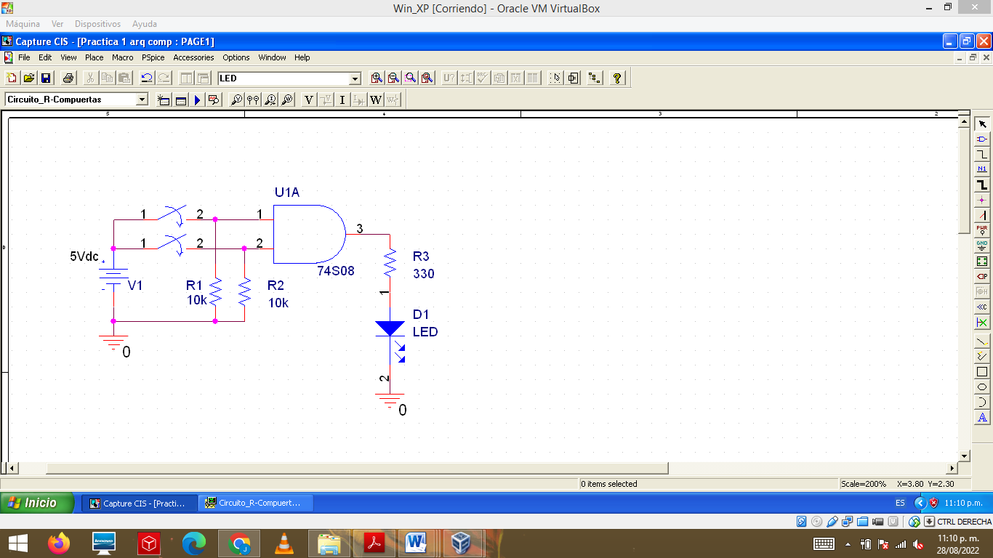

Figura 1.- Circuito de comprobación de la compuerta 7408 (AND).

|  |  |  |
| --- | --- | --- |
| X1 / X2 | 0 | 1 |
| 0 | 0 | 0 |
| 1 | 0 | 4.79 |

Tabla 1.- Voltajes de salida de la compuerta 7408.

2.- Armar el circuito de la Figura 2 en el protoboard con la compuerta 7432 (OR), las resistencias, el switch DIP y el LED. Llenar los valores de la Tabla 2 con los voltajes de salida de la compuerta.

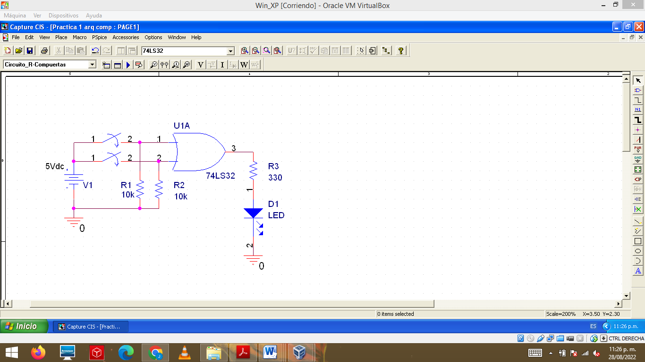

Figura 2.- Circuito de comprobación de la compuerta 7432 (OR).

|  |  |  |
| --- | --- | --- |
| X1 / X2 | 0 | 1 |
| 0 | 0 | 4.79 |
| 1 | 4.79 | 4.74 |

Tabla 2.- Voltajes de salida de la compuerta lógica 7432 (OR).

3.- Armar el circuito de la Figura 3 en el protoboard con la compuerta 7486 (XOR), las resistencias, el switch DIP y el LED. Llenar los valores de la Tabla 3 con los voltajes de salida de la compuerta.

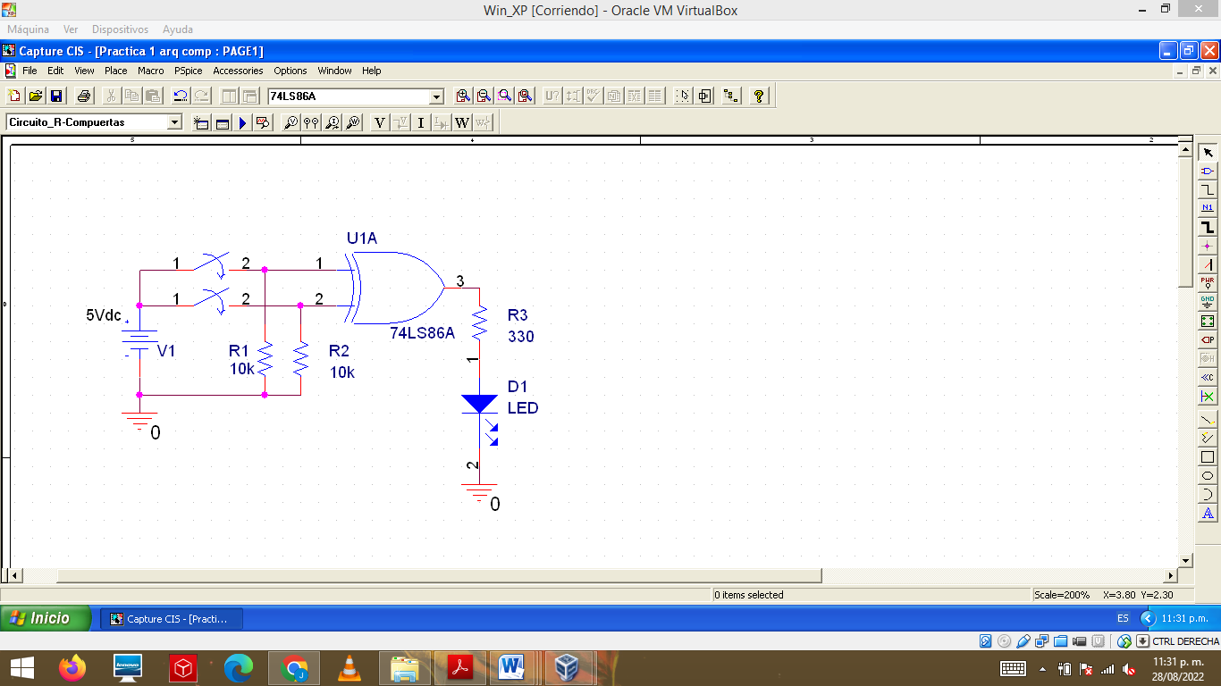

Figura 3.- Circuito de comprobación de la compuerta 7486 (XOR).

|  |  |  |
| --- | --- | --- |
| X1 / X2 | 0 | 1 |
| 0 | 0 | 4.53 |
| 1 | 4.54 | 0 |

Tabla 3.- Voltajes de salida de la compuerta lógica 7486 (XOR).

4.- Armar el circuito de la Figura 4 en el protoboard con la compuerta 7486 (XOR) y la compuerta 7404 (NOT), las resistencias, el switch DIP y el LED. Llenar los valores de la Tabla 4 con los voltajes de salida de la compuerta NOT.

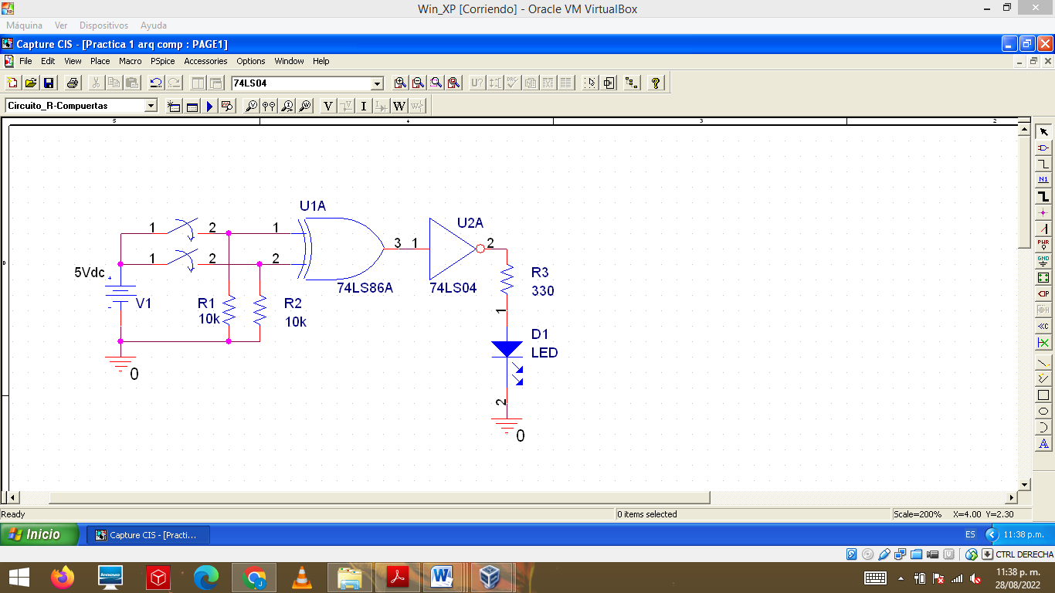

Figura 4.- Circuito de comprobación de la compuerta 7486 (XOR) y la compuerta 7404 (NOT).

|  |  |  |
| --- | --- | --- |
| X1 / X2 | 0 | 1 |
| 0 | 4.70 | 0 |
| 1 | 0 | 4.70 |

Tabla 4.- Voltajes de salida de la compuerta lógica 7404 (NOT).

5.- Armar el circuito de la Figura 5 en el protoboard con las compuertas 7432 (OR), 7486 (XOR), 7404 (NOT), 7408 (AND), las resistencias, el switch DIP y los LEDs. Llenar los valores de la Tabla 5 con los voltajes de salida de las compuertas.

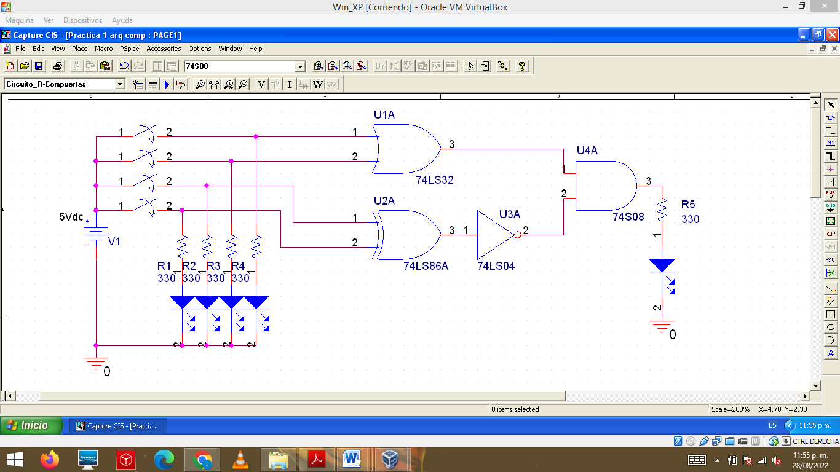

Figura 4.- Circuito combinacional de compuertas lógicas.

|  |  |  |  |  |
| --- | --- | --- | --- | --- |
|  | SALIDAS | | | |
| Entradas | 7432 | 7486 | 7404 | 7408 |
| 0001 | 0.01 | 4.99 | 2.70 | 3.74 |
| 0100 | 4.99 | 0.02 | 4.99 | 4.98 |
| 1010 | 4.98 | 4.99 | 4.14 | 4.19 |
| 1100 | 4.98 | 0.03 | 4.98 | 4.98 |

Tabla 4.- Voltajes de salida de las compuertas del circuito de la Figura 5.

Las conclusiones son individuales de por lo menos media cuartilla. En las conclusiones se incluyen lo aprendido, las dificultades que tuvieron, observaciones al realizar la práctica, etc. Los equipos son de máximo 3 integrantes. La calificación del laboratorio es individual. El reporte deberá mandarse por TEAMS una semana después de entregar físicamente la práctica, después se bajarán puntos por entrega tardía.